指示標誌

 |  | 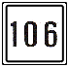 | 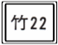 | 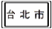
國道路線編號 | 省道路線編號 | 縣道路線編號 | 鄉道路線編號 | 省(市)界
用以指示國道路線之編號，其編號由國道主管機關定之。設於已編號之國道路線上。 | 用於指示省道路線之編號，其編號由省道主管機關定之。設於已編號之省道路線及其與各級道路之交岔路口上。 | 縣、鄉道路線編號標誌，用以指示縣、鄉道路線之編號，設於已編號之縣、鄉道路線及其與各級道路之交岔路口上。 | 縣、鄉道路線編號標誌，用以指示縣、鄉道路線之編號，設於已編號之縣、鄉道路線及其與各級道路之交岔路口上。 | 用以指示行車路線經過省（市）交界之處。設於省（市）交界點或適當處所，標誌所指之省（市）名為行車即將進入之境界。
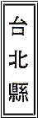 | 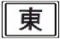 | 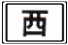 | 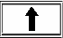 | 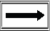
縣(市)界 | 指向東行 | 指向西行 | 直行方向 | 右轉方向
用以指示行車路線經過縣（市）交界之處。其設置位置與省（市）界標誌同。 | 路線方位指示標誌，用以指示車輛駕駛人在已編號公路上行駛之方位。 | 路線方位指示標誌，用以指示車輛駕駛人在已編號公路上行駛之方位。 | 行車方向指示標誌，用以指示行車方向之路線方位及編號。 | 行車方向指示標誌，用以指示行車方向之路線方位及編號。
 |  |  | 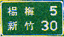
左轉方向 | 直行後右轉 | 直行後左轉 | 地名里程 | 方向里程
行車方向指示標誌，用以指示行車方向之路線方位及編號。 | 行車方向指示標誌，用以指示行車方向之路線方位及編號。 | 行車方向指示標誌，用以指示行車方向之路線方位及編號。 | 用以指示通往之地點及里程。設於沿途適當之處。 | 用於指示行車路線通往地點之方向及里程，設於交岔路口顯明之處
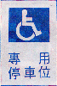 |  |  |  | 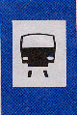
殘障者專用停車位 | 停車處 | 人行天橋標誌 | 拖吊放置場指引 | 捷運車站
用以指示殘障者專用停車位之位置，設於殘障者專用停車位之適當處所。 | 用以指示停車場之位置。設於停車場入口處附近，面向行車方向。 | 用以指示行人穿越天橋入口之位置。設於天橋入口附近，並得以附牌指示其方向。 | 用以指示拖吊放置場之方向、距離，視需要設於一０００公尺範圍內之適當地點。 | 用以指示捷運車站位置。設於捷運車站附近適當之處，並得以附牌指示方向及距離。
 | 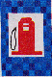 |  |  | 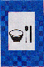
人行地下道 | 加油站 | 電話 | 渡口 | 餐旅服務
用以指示地下道入口之位置。設於地下道入口附近，並得以附牌指示其方向。 | 用以指示行車路線附近設有加油站。設於距離加油站一００公尺附近之處，並得以附牌指示方向、距離及營業時間。 | 用以指示行車路線附近設有緊急電話。 | 用以指示前方設有渡口，備有渡船可供車輛過渡，設於距離渡口一五０公尺附近顯明之處，並得以附牌指示方向及距離。 | 用以指示行車路線附近設有餐旅服務及休憩設施。設於距離餐旅服務一００公尺附近之處，並得以附牌指示方向及距離。
 |  |  |  | 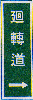
學校 | 醫院 | 避車道 | 此路不通 | 迴轉道
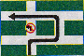 | 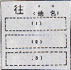 | 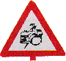 |  | 
繞道 | 道路通阻指示 | 照相機 | 大貨車僅准右轉通行 | 兩條省道有共線路段時
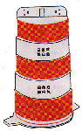 | 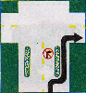 |  |  | 
筒型交通錐 | 繞道 | 繞道 | 救護站標誌 | 修理站標誌
 |  |  | 用以指示衛生所及經政府指定之醫療救護處所在地，設於距離以上處所一００公尺附近之處，並得以附牌指示方向及距離。 | 用以指示行車路線附近設有汽車修理場所。設於距離修理站一００公尺附近之處，並得以附牌指示方向及距離。

